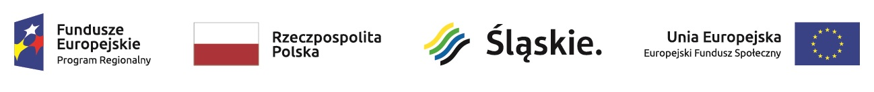Załącznik nr 1 do zaproszenia
Regionalny Program Operacyjny Województwa Śląskiego na lata 2014 – 2020 (Europejski Fundusz Społeczny)
dla osi priorytetowej: VIII. Regionalne kadry gospodarki opartej na wiedzy dla działania: 8.3. Poprawa dostępu do profilaktyki, diagnostyki i rehabilitacji leczniczej ułatwiającej pozostanie w zatrudnieniu
i powrotu do pracy
dla poddziałania: 8.3.2. Realizowanie aktywizacji zawodowej poprzez zapewnienie właściwej opieki zdrowotnej – konkurs
OPIS PRZEDMIOTU ZAMÓWIENIA
Przedmiot zamówienia:
„Usługa cateringu, w skład którego wchodzić będzie: gorący napój (kawa, herbata) oraz poczęstunek dla 158 uczestników szkolenia dla Wojewódzkiego Szpitala Specjalistycznego im. Najświętszej Maryi Panny w Częstochowie przy ul. Bialskiej 104/118”.
ZAMAWIAJĄCY: Wojewódzki Szpital Specjalistyczny im. Najświętszej Maryi Panny, Częstochowa,
ul. Bialska 104/118”.
LOKALIZACJA: Wojewódzki Szpital Specjalistyczny im. Najświętszej Maryi Panny w Częstochowie przy ul. Bialskiej 104/118,
- INFORMACJA OGÓLNA:
Przedmiotem zamówienia jest „Usługa cateringu, w skład którego wchodzić będzie: gorący napój (kawa, herbata) oraz poczęstunek dla 158 uczestników szkolenia dla Wojewódzkiego Szpitala Specjalistycznego im. Najświętszej Maryi Panny w Częstochowie przy ul. Bialskiej 104/118.”

SZCZEGÓŁOWY ZAKRES ROBÓT:
Usługa cateringu, w skład którego wchodzić będzie: gorący napój (kawa, herbata) oraz poczęstunek dla 158 uczestników szkolenia dla Wojewódzkiego Szpitala Specjalistycznego im. Najświętszej Maryi Panny w Częstochowie przy ul. Bialskiej 104/118.
Usługa cateringu obejmie 15 spotkań zgodnie z harmonogramem, otrzymanym w dniu podpisania umowy. Jednorazowa liczba uczestników wynosić będzie w przybliżeniu 10 osób.
- WARUNKI REALIZACJI PRZEDMIOTU ZAMÓWIENIA:
- Firma wykonująca przedmiot zamówienia otrzymuje termin realizacji od 8.11.2018r
- Cena oferty powinna zawierać wszelkie koszty niezbędne do zrealizowania zamówienia wynikające z opisu przedmiotu zamówienia, jak również inne koszty, bez których nie można wykonać zamówienia. Cena powinna być podana w wartości brutto.
- Termin zgłaszania ofert: 26.10.2018 do godz. 12:00, na adres mail: bhalkiewicz@szpitalparkitka.com.pl

